Name: Klasse: Datum:

(binnendifferenziert)

1. Bezeichne die Flüsse.

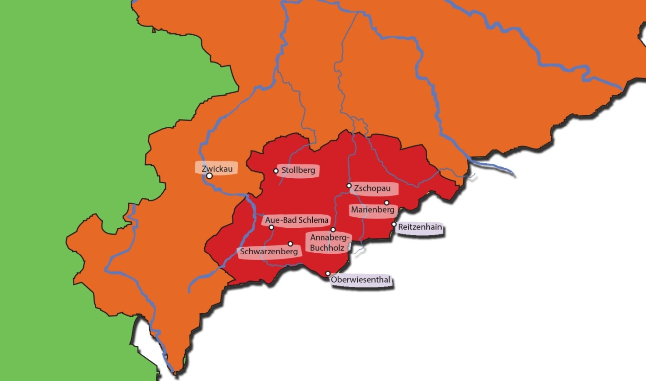

1. Ergänze den Lückentext.

Das Pumpspeicherwerk hat die Aufgabe, bei Bedarf

elektrischen zu erzeugen. Es ist das Zweitgrößte seiner Art in

.

. Die Aufgaben von Talsperren sind die

(Eibenstock, Cranzahl, Sosa….),

(Filzteich Schneeberg, Greifenbachstauweiher) und Hochwasserschutz. Der größte Fluss im

Ergebirgskreis ist die . . Sie fließt in unserem Landkreis

aber nicht durch Zwickau, sondern durch .

Der zweitgrößte Fluss im Ergebirgskreis ist die .

1. 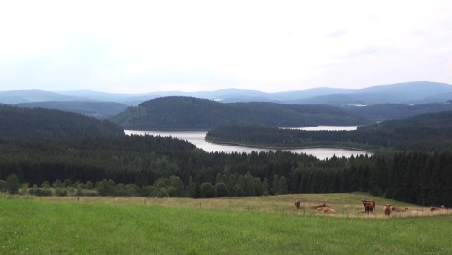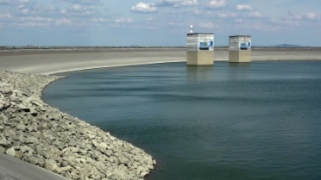Benenne die unten abgebildeten Gewässer.